ECOLE A LA MAISON
PERIODE 5

Parents : Pendant ces semaines de fermeture d’école n’hésitez pas à :

- Cuisiner avec votre enfant, expliquez-lui ce que vous faites en nommant vos actions, les objets utilisés, faites-le participer. Recette d’un gâteau tout simple au chocolat : http://laclassedeluccia.eklablog.com/recettes-pour-paques-a184831962

- Jouez à des jeux de société, de construction, ou autres tout en parlant avec lui.

- Jouez au jeu de Jacques a dit pour travailler la concentration, les parties du corps.

- Faites-lui faire des puzzles

- Faites avec lui des jeux de constructions, lancez-lui des défis (la plus grande tour, construire 1, 2, 3, …tours ; une petite, une grande, une moyenne tour, …)

- N’hésitez pas à refaire les exercices avec votre enfant.

- Les faire dessiner, colorier et expliquer leurs dessins.

- Sortir, courir, faire du vélo, de la trottinette, du roller, …

- Observer les petites bêtes, les fleurs, les feuilles, etc.

RITUELS QUOTIDIEN

Activités artistiques : Chanter, réciter des comptines

Explorer le monde : La météo : Décrire le ciel. Pleut-il ? Y a-t-il du vent ? Des nuages ? Fait-il froid ? Chaud ? Y a-t-il du soleil ?

Lecture offerte : lire des livres à votre enfant, lui raconter et lui faire raconter, décrire les images, les personnages, nommer les couleurs, ...

Histoires à écouter : https://www.franceinter.fr/emissions/une-histoire-et-oli

Numération : compter avec votre enfant, faite chanter la comptine numérique

Le calendrier : Cocher la date du jour sur le calendrier fourni et faire dire à l’enfant quel jour nous sommes

Lecture : Réciter les lettres de l’alphabet
Activités à travailler tous les jours :
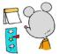
- LE CALENDRIER

Coche chaque jour qui passe sur ton calendrier :

JUIN 2020
LUNDI  lundi | MARDI  mardi | MERCREDI  mercredi | JEUDI  jeudi | VENDREDI  vendredi | SAMEDI  samedi | DIMANCHE  dimanche
1 | 2 | 3 | 4 | 5 | 6 | 7
8 | 9 | 10 | 11 | 12 | 13 | 14
15 | 16 | 17 | 18 | 19 | 20 | 21
22 | 23 | 24 | 25 | 26 | 27 | 28
29 | 30

Phrases à construire chaque jour avec l’enfant :

- Aujourd’hui nous sommes …………. (Lundi 1 juin 2020)

- Hier nous étions …………………… (Dimanche 31 juin 2020)

- Demain nous serons …………………… (Mardi 2 juin 2020)

2) Numération :
Récite la comptine numérique aussi loin que tu le peux… 1, 2, 3, …

- Je suis arrivé.e jusqu’à

3) Langage écrit : connaitre les lettres minuscules.
Observer les lettres dans le tableau.
Présenter les 6 nouvelles lettres en majuscules et en dessous les minuscules.
Bien les regarder, voir que le o et le p minuscules ressemblent à la lettre majuscule. Le m et le n sont fait de ponts : 2 ponts pour le m et un pont pour le n. Il faut apprendre les 5 lettres.

L | M | N | O | P
l | m | n | o | p

Semaine 3
LUNDI 2 JUIN 2020 (Férié)
- Travailler les activités 1 (le calendrier), 2 (réciter la comptine numérique) et 3 (les lettres minuscules).

Cette semaine, nous allons préparer la fête des mères.

MARDI 2 JUIN 2020
- Travailler les activités 1 (le calendrier), 2 (réciter la comptine numérique) et 3 (les lettres minuscules).

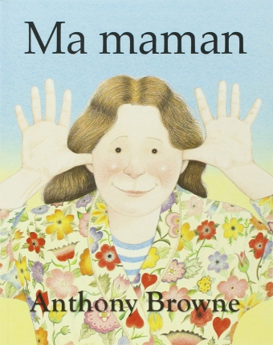
4) Langage écrit

Ecoute et regarde l’histoire « Ma maman » d’Anthony Browne.

Clic sur ce lien pour l’écouter : https://www.youtube.com/watch?v=rLWD4IvrIZU

5) Graphisme
Entraine-toi à écrire MA MAMAN plusieurs fois puis écris-le sur les traits dans le poème. Le poème se trouve ci-dessous (à imprimer ou à recopier sur une feuille blanche).
Colorie les cœurs qui sont en bas du poème.

Commencer à apprendre le poème (demandez à votre enfant de répéter les phrases après vous).
MA MAMAN
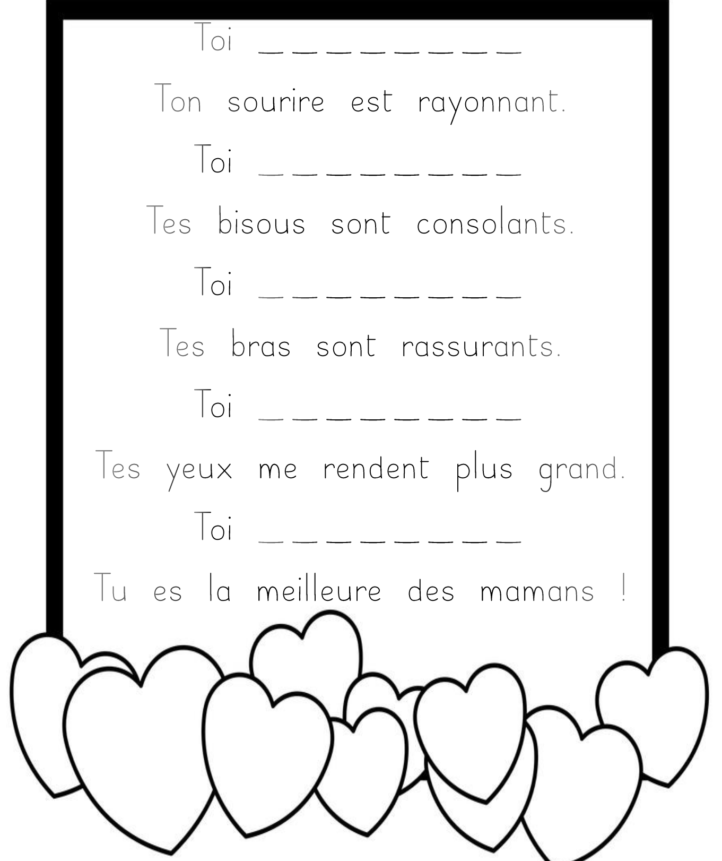

6) Découvrir le monde : le vivant, la matière et les objets
Objectif : Travailler avec le bac à eau : transvasement et flottaison

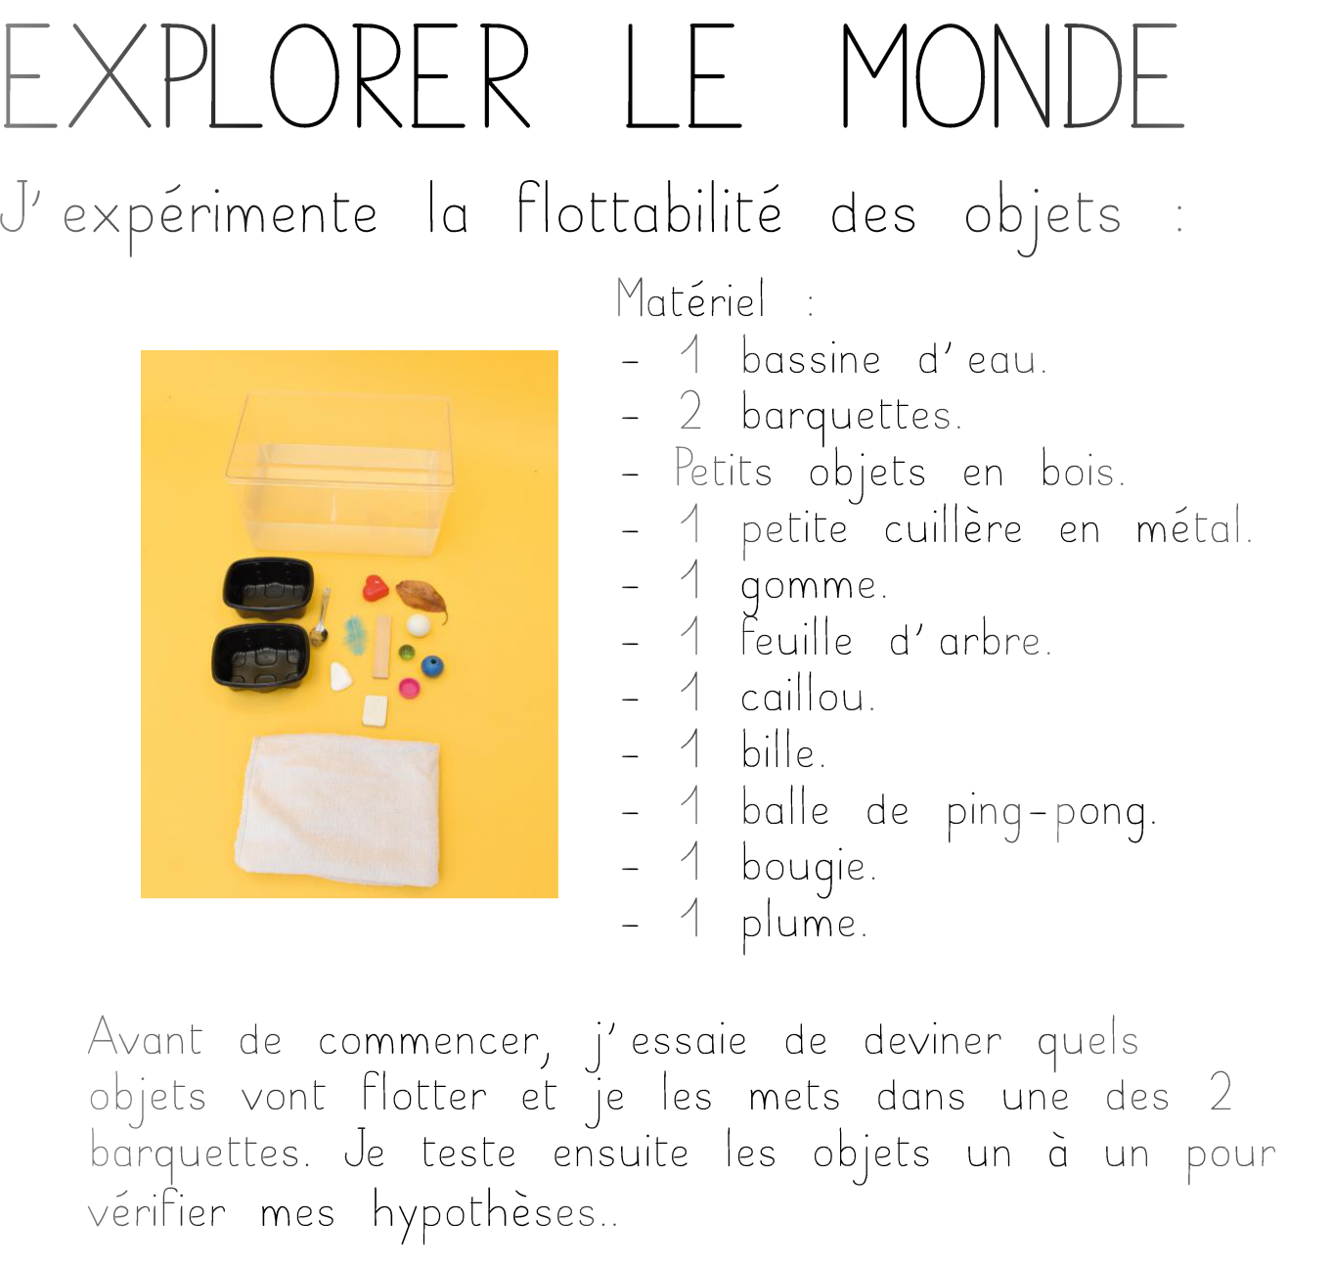

JEUDI 4 JUIN 2020
Tu vas réaliser une carte pour l’offrir à ta maman en suivant les indications.
Matériel :
- Patrons de cœurs à découper (annexe 2)
- Feutres fins, papier coloré, ruban
- Papier épais plié en 2 pour en faire une carte qui s’ouvre
- Poème

Apprendre le poème (demandez à votre enfant de répéter les phrases après vous).

COEURS A DECOUPER

CADRE dans lequel dessiner sa maman

VENDREDI 5 JUIN 2020
- Travailler les activités 1 (le calendrier), 2 (réciter la comptine numérique) et 3 (les lettres minuscules).

4) NUMERATION :

Nomme les chiffres et entoure ceux que tu reconnais
❖6 2 1 4 5 3

❖4 3 5 2 6 1

❖5 1 6 4 2 3

5) ECRITURE : Dictée de lettres

Un adulte dicte les lettres qu’il souhaite à l’enfant qui doit les écrire en majuscule.

(Attention en Moyenne Section, votre enfant ne connaît pas forcément encore toutes les lettres)

6) Graphisme : les ponts
On continue de s’entrainer à tracer des ponts. Attention les ponts doivent être collés..
Si vous avez une pochette plastique et un feutre effaçable, vous pouvez mettre la fiche à l’intérieur, votre enfant peut s’entrainer et effacer plusieurs fois….
Le résultat espéré…

Trace des ponts serrés au-dessus des ronds puis dans le modèle.
